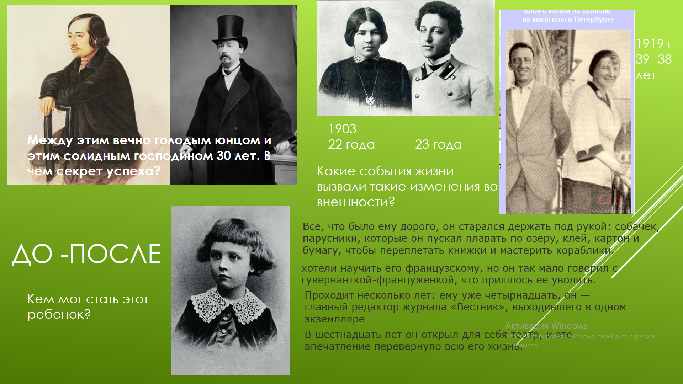

**Приём «До-После»**

***Описание:*** прием из технологии развития критического мышления. Он может быть использован на 1 этапе урока, как прием, актуализирующий знания учащихся. А также на этапе рефлексии.

Формирует:

* умение прогнозировать события;
* умение соотносить известные и неизвестные факты;
* умение выражать свои мысли;
* умение сравнивать и делать вывод.

В таблице из двух столбцов заполняется часть "До", в которой учащийся записывает свои предположения о теме урока, о решении задачи, может записать гипотезу.Часть "После" заполняется в конце урока, когда изучен новый материал, проведен эксперимент, прочитан текст и т.д.Далее ученик сравнивает содержание "До" и "После" и делает вывод.